**UJIAN AKHIR SEMESTER TAKE HOME TEST**

**PEMROGRAMAN PERANGKAT BERGERAK**

*Diajukan untuk memenuhi Ujian Akhir Semester Mata Kuliah kuliah*

*Pemrograman Perangkat Bergerak.*



Disusun oleh :

Aji Nurhuda (1306011)

Indra Soraya (1306064)

Randy Wardan D (1306109)

**SEKOLAH TINGGI TEKNOLOGI GARUT**

Jl. Mayor Syamsu No. 1 Telp. (0262) 232773 - Fax. (0262) 232332

Tarogong Kidul Garut – 44151

**2017**

**BAB 1**

**PENDAHULUAN**

**1.1 Latar Belakang**

Smartphone dewasa ini lebih berkembang dan sangat diminati oleh masyarakat karena beragam fitur daya tarik tersendiri bagi masyarakat penggunanya. Salah satu sistem operasi mobile yang sangat diminati adalah sistem operasi Android. Kebutuhan masyarakat terhadap layanan teknologi berbasis IT sangat bervariatif, salah satu kebutuhannya adalah kebutuhan suatu aplikasi informasi berbasis mobile.

Salah satu kebutuhan aplikasi yang sedang di butuhkan yaitu mengenai aplikasi kamus untuk bahasa daerah, karena masih banyak orang yang belum mengenal bahasa daerah sendiri meskipun telah lama tinggal di daerah tersebut.

Pada kesempatan kali ini kelompok kami membuat aplikasi “KAMUS SEDERHANA BAHASA SUNDA-INDONESIA UNTUK ANAK”. Aplikasi ini digunakan untuk anak-anak karena pendidikan bahasa untuk anak usia dini mampu menjadikan kebiasaan atau menjadi pengenalan awal bahasa daerah untuk anak tersebut, sehingga anak-anak pun mampu mengenal bahasa daerahnya sendiri.

**1.2 Perumusan Masalah**

Sesuai dengan latar belakang diatas, maka rumusan masalah yang akan dikaji dalam penelitian ini adalah bagaimana merancang dan merealisasikan aplikasi Kamus Sederhana Bahasa Sunda-Indonesia berbasis Android.

**1.3 Batasan Masalah**

Penelitian ini akan dibatasi pada hal-hal berikut :

1. Aplikasi Kamus yang dibuat hanya sebatas kata-kata sederhana seperti angka, nama hubungan keluarga, warna dan prasa sederhana.
2. Versi Android yang digunakan yaitu Android versi 4.0 (Ice Cream Sandwich) sampai Android 6 (Marshmallow).
3. Aplikasi berjalan dalam kondisi offline maupun online.

**BAB II**

**ISI**

**2.1 Landasan Teori**

**2.1.1 Pengertian Kamus Bahasa Sunda**

Kamus adalah sejenis buku rujukan yang menerangkan makna kata-kata. Ia berfungsi untuk membantu seseorang mengenal perkataan baru. Bahasa adalah sebuah sistem, artinya, bahasa dibentuk oleh sejumlah komponen yang berpola secara tetap dan dapat dikaidahkan. Sunda yaitu sebutan untuk daerah Jawa Barat.

Kamus Bahasa Sunda adalah sebuah buku yang dapat mengubah bahasa indonesia yang menjadi kebiasaan sehari-hari menjadi bahasa sunda, sehingga dapat membantu seseorang mengenal Bahasa Sunda.

**2.1.2.1 Pengertian Android**

Android adalah sistem operasi yang berbasis Linux untuk telepon seluler seperti telepon pintar dan komputer tablet. Android menyediakan platform terbuka bagi para pengembang untuk menciptakan aplikasi mereka sendiri untuk digunakan oleh bermacam peranti bergerak

**2.1.2.2 Jenis – jenis Android**

* Android 1.0
* Android 1.1
* Android 1.5 Cupcake
* Android 1.6 Donut
* Android 2.0 Eclair
* Android 2.0.1 Eclair
* Android 2.1 Eclair
* Android 2.2–2.2.3 Froyo
* Android 2.3–2.3.2 Gingerbread
* Android 2.3.3–2.3.7 Gingerbread
* Android 3.0 Honeycomb
* Android 3.1 Honeycomb
* Android 3.2 Honeycomb
* Android 4.0–4.0.2 Ice Cream Sandwich
* Android 4.0.3–4.0.4 Ice Cream Sandwich
* Android 4.1 Jelly Bean
* Android 4.2 Jelly Bean
* Android 4.3 Jelly Bean
* Android 4.4 KitKat
* Android 5.0 Lollipop
* Android 6.0 Marshmallow

**2.1.2.2 Tool untuk membuat aplikasi Android**

Android Studio adalah sebuah IDE untuk Android Development yang diperkenalkan google pada acara Google I/O 2013. Android Studio merupakan pengembangkan dari Eclipse IDE, dan dibuat berdasarkan IDE Java populer, yaitu IntelliJ IDEA. Android Studio merupakan IDE resmi untuk pengembangan aplikasi Android.

Sebagai pengembangan dari Eclipse, Android Studio mempunyai banyak fitur-fitur baru dibandingkan dengan Eclipse IDE. Berbeda dengan Eclipse yang menggunakan Ant, Android Studio menggunakan Gradle sebagai build environment. Fitur-fitur lainnya adalah sebagai berikut :

* Menggunakan Gradle-based build system yang fleksibel.
* Bisa mem-build multiple APK .
* Template support untuk Google Services dan berbagai macam tipe perangkat.
* Layout editor yang lebih bagus.
* Built-in support untuk Google Cloud Platform, sehingga mudah untuk integrasi dengan Google Cloud Messaging dan App Engine.
* Import library langsung dari Maven repository
* dan masih banyak lagi lainnya

**2.2 Fitur dan Schreenshoot program**

**2.2.1 Fitur yang terdapat pada aplikasi**

Adapun fitur yang terdapat pada aplikasi kamus sederhana ini adalah fitur suara yang akan diputar ketika item dalam kamus diklik sehingga mempermudah anak untuk belajar mengucapkan kata dalam bahasa sunda.

**2.2.2 Schreenshoot**

Tampilan awal ketika aplikasi dibuka :

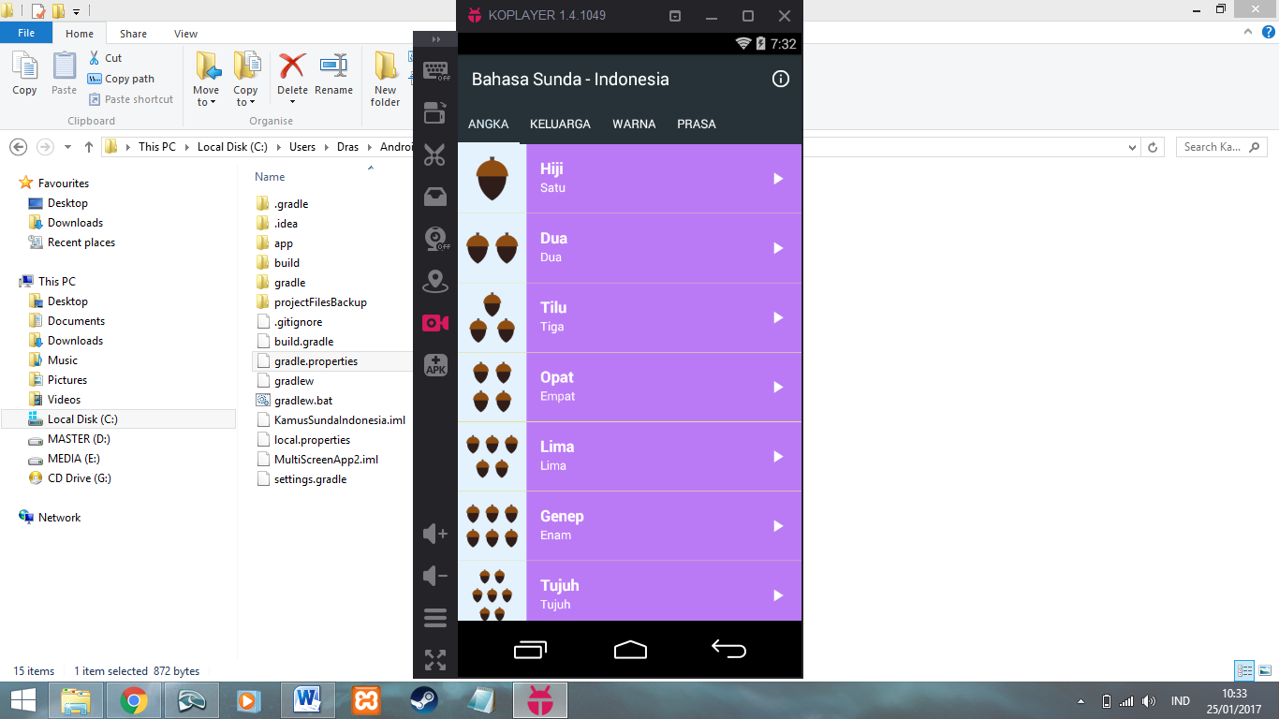

Tampilan kategori lain ketika dislide :

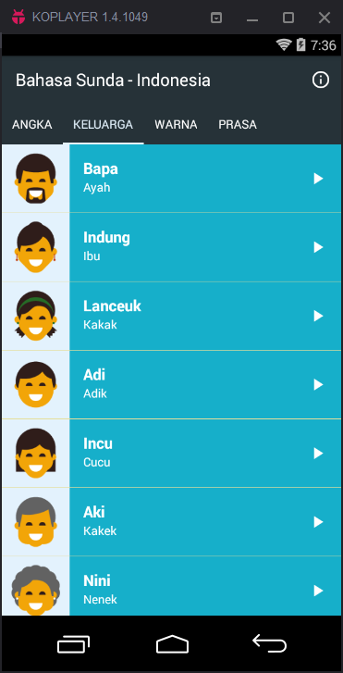

Tampilan tentang aplikasi ketika icon ‘i’ pada toolbar diklik :

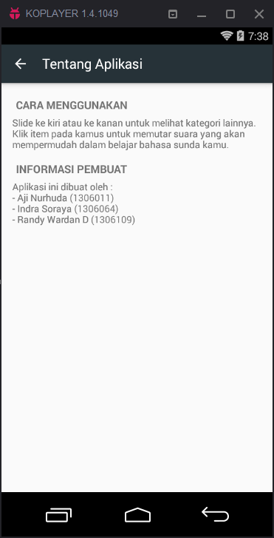

**BAB III**

**PENUTUP**

**3.1 Kesimpulan**

Pada era modern seperti sekarang ini seering kali kita melupakan bahasa daerah kita sendiri dan lebih cenderung mengenal bahasa luar karena tidak adanya pengenalan akan bahasa daerah sendiri. Khususnya Bahasa Sunda yang menjadi bahasa daerah Jawa Barat.

Pada aplikasi ini bisa di gunakan atau dimanfaatkan untuk pengenalan bahasa daerah, khususnya untuk mengenalkan bahasa sunda terhadap anak-anak, sehingga anak-anak akan mengenal bahasa daerah sendiri dengan adanya bantuan aplikasi ini. Bukan Cuma untuk anak-anak saja, tetapi aplikasi ini juga bisa digunakan untuk orang dewasa mengenal bahasa daerah bahasa Sunda.

**3.2 Saran**

Aplikasi ini dapat dikembangkan lagi untuk menambah wawasan serta pengetahuan anak dengan menambah kosa kata lainnya seperti hurup dan nama binatang.

**DAFTAR PUSTAKA**

https://id.wikipedia.org/wiki/Kamus

https://id.wikipedia.org/wiki/Sunda

https://dibustom.wordpress.com/2011/05/07/pengertian-bahasa-karakteristik-bahasa-dan-fungsi-bahasa-kajian-sosiolinguistik/

http://mediainformasill.blogspot.co.id/2012/04/pengertian-definisi-android.html

https://id.wikipedia.org/wiki/Daftar_versi_Android

http://www.jadibaru.com/android/pengenalan-android-studio-2/